编程语言：python3.7

loadData.py定义了一个加载数据的函数fLoadDataMatrix，传入的参数是文件名字和分割符号，返回的是 (Sample, Class, Feature, Matrix)，即样本名字，类别标签，特征名字，数据矩阵。 同级文件目录下还有两个数据文件。

Data.txt数据文件内容：

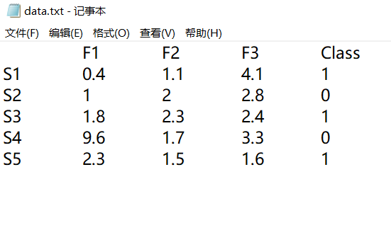

Data1.csvs数据文件内容：

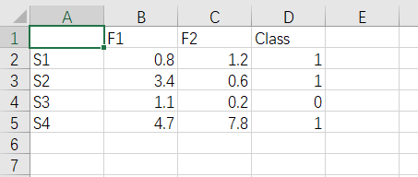

程序截图：

